

QUIZZ

Nhóm 6

Quản lý câu hỏi trắc nghiệm – CÔNG NGHỆ PHẦN MỀM

Contents

Introduction 1

Technical Specifications Professionally 2

Choice Course 2

Test 2

Add Course 3

Add Lesson 4

Add Test 5

Model Class Processing Professionally 7

Class user 7

Class Course 7

Class Lesson 7

Class Test 8

Class Roles 8

Class Point 8

UML – Diagram 10

# Introduction

# Technical Specifications Professionally

## Choice Course

* Sinh viên chọn khóa học mong muốn.
* Hệ thống hiển thị chi tiết khóa học.
* Sinh viên chọn bài học.
* Hệ thống hiển thị nội dung bài học.

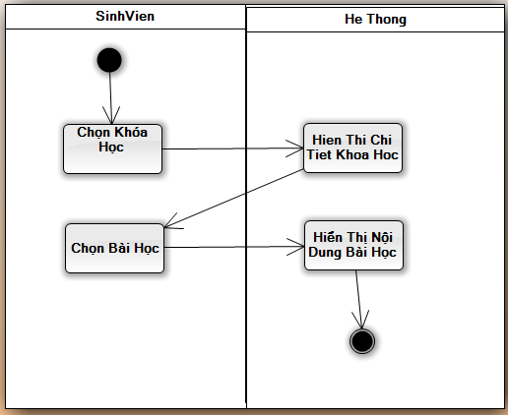

## Test

* Sinh viên chọn khóa học.
* Hệ thống hiển thị chi tiết khóa học.
* Sinh viên làm bài test
* Sinh viên nộp bài.
* Hệ Thống chấm điểm sinh viên.
* Hệ thống thông báo kết quả test.

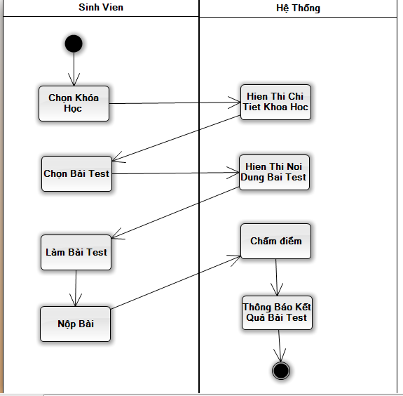

## Add Course

* Giáo viên chọn thêm khóa học mới,
* Hệ thống hiển thị thêm form của khóa học.
* Giáo viên nhập thêm thông tin khóa học mới. Sauk hi nhập thông tin khóa học mới, giáo viên chọn nút đăng khóa học mới.
* Hệ thống kiểm tra tính hợp lệ của các thông tin về khóa học.
* Hệ thống thêm khóa học vào cơ sở dữ liệu của hệ thống.

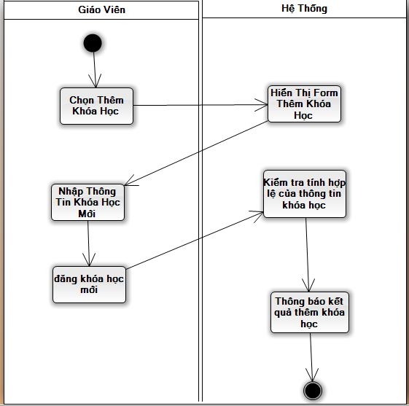

## Add Lesson

* Giáo viên chọn khóa học mong muốn.
* Hệ thống hiển thị danh mục các bài của khóa học.
* Giáo viên chọn thêm bài học mới
* Hệ thống hiển thị form thêm bài học mới.
* Hệ thống nhập nội dung bài học mới.

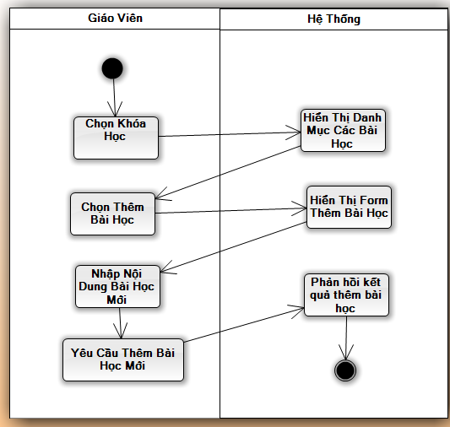

## Add Test

* Giáo viên chọn khóa học mong muốn.
* Hệ thống hiển thị chi tiết khoa học.
* Giáo viên chọn thêm bài test mới.
* Hệ thống hiển thị form thêm bài test mới.
* Giáo viên nhập nội dung bài test và chọn nhấn nút thêm bài test.
* Hệ thống phản hồi kết quả thêm bài test.

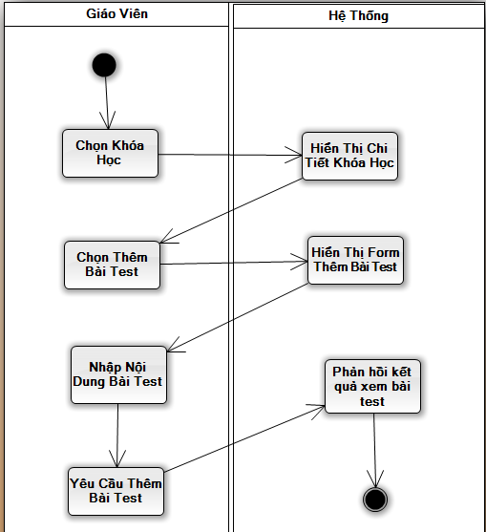

# Model Class Processing Professionally

## Class user

Lớp User biểu diễn các đối tượng người dùng trong hệ thống.Người dùng tronghệ thống có thể là học sinh,giáo viên (tùy thuộc vào role_id của người dùngđó). - Các thuộc tính của lớp User là các thuộc tính của một người dùng mà hệ thốngcần quan tâm.Các thuộc tính của lớp User được trình bày ở bảng dưới đây:

|  |  |
| --- | --- |
| Tên Thuộc tính | Mô tả |
| User name | Tên đăng nhập của người dùng. |
| Password | Mật khẩu của người dùng sẽ được sử dụng để hệ thống xác nhận người dùng khi người dùng đăng nhập vào hệ thống. |
| name | Họ tên của người dùng. |
| Adress | Địa chỉ của người dùng. |
|  | Địa chỉ email của người dùng, khi có các thông báo, tin tức mới, hệ thống sẽ gửi đến người dùng thông qua địa chỉ email được đăng kư này. |
| Role_ID | Mă role của người dùng trong hệ thống. |

## Class Course

Lớp khóa học mô tả các đối tượng các khóa học của hệ thống. Được thể hiện dưới bảng sau:

|  |  |
| --- | --- |
| Tên Thuộc Tính | Mô Tả |
| Code course | Mã khóa học. |
| Code name | Tên khóa học. |
| Specification | Mô tả, giới thiệu về khóa học. |
| Code Teacher | Mã Giáo viên dạy khóa học. |

## Class Lesson

Lớp bài học mô tả các đối tượng các bài học của hệ thống. Được thể hiện dưới bảng sau:

|  |  |
| --- | --- |
| Tên thuộc tính | Mô tả |
| Code lesson | Mã bài học. |
| name lesson | Tên bài học. |
| Theory | Phần lý thuyết của bài học. |
| exercise | Phần bài tập. |
| instructions | Hướng dẫn giải các bài tập trên phần bài tập. |

## Class Test

Các lớp bài test mô tả các đối tượng các bài test của khóa học. Được thể hiện dưới bảng sau:

|  |  |
| --- | --- |
| Tên thuộc tính | Mô tả |
| Code test | Mã bài test. |
| name test | Tên bài test. |
| code course | Mã khóa học chứa bài test. |
| Contents | Nội dung bài test. |
| Answer | Đáp án cho các câu hỏi của bài test. |

## Class Roles

* Lớp roles thể hiện vai trò của người dùng trong hệ thống.
* Các roles là các nhãn để gom nhóm những người dung có chung quyền hạn, vai trò đối với hệ thống.
* Trong hệ thống của chúng ta sẽ có 3 roles chính:

1. Học sinh: Tài khoản có role “Học sinh” được cấp cho mỗi học sinh của nhà trường. Khi đăng nhập với tài khoản học sinh, người dùng có thể truy cập vào các khóa học mình quan tâm, xem các bài giảng, làm các bài test, xem kết quả học tập của mình.
2. Giáo viên: Tài khoản “Giáo viên” được cấp cho mỗi giáo viên của nhà trường. Tài khoản giáo viên cho phép người dùng tạo mới các khóa học, thêm các bài test, bài học vào các khóa học do mình tạo ra. Hệ thống cũng cung cấp cho các g”Giáo viên” thực hiện các thao tác quản lý cơ bản: thêm, sửa xóa, các khóa học, bài học, bài test do mình tạo ra.
3. Admin: Tài khoản “Admin” được cung cấp các quyền quản lý các người dùng khác ( bao gồm cả các giáo viên, học sinh) như xem thông tin, thêm, xóa, cập nhật thông tin đối với tất cả cả người dùng trong hệ thống.

* Các thuộc tính của bảng roles được thể hiện qua bẩng dưới đây:

|  |  |
| --- | --- |
| Tên thuộc tính | mô tả |
| Role_ID | Mã role. |
| Role_name | Tên role. |

## Class Point

Lớp điểm thể hiện kết quả học tập của học sinh đối với mỗi bài test, được thể hiện bảng mô tả dưới đây:

|  |  |
| --- | --- |
| Tên thuộc tính | mô tả |
| User_Id | Mã người dùng. |
| Code Test | Mã bài test. |
| Point | Điểm của người dùng có mã “USER_ID” đối với bài test có mã “CODE TEST”. |

# UML – Diagram

Sơ đồ các lớp nghiệp vụ của hệ thống. < Tổng Quát >.

